Zajęcia korygujące wady postawy ciała - doskonalenie umiejętności
09.04.2020r.
Ćwiczenia rozgrzewkowe Uczeń stoi w postawie (ręce wzdłuż tułowia, nogi na szerokość barków), zakłada ręce na ramiona i wykonuje krążenie ramion w tył oburącz 10x.
Krążenie bioder 10x, następnie dłonie na kolana i wykonujemy krążenie kolan 10x, na końcu krążenie stawów skokowych (kostek) 10x.
Ćwiczenia wzmacniające mięśnie wysklepiające stopy w obciążeniu.
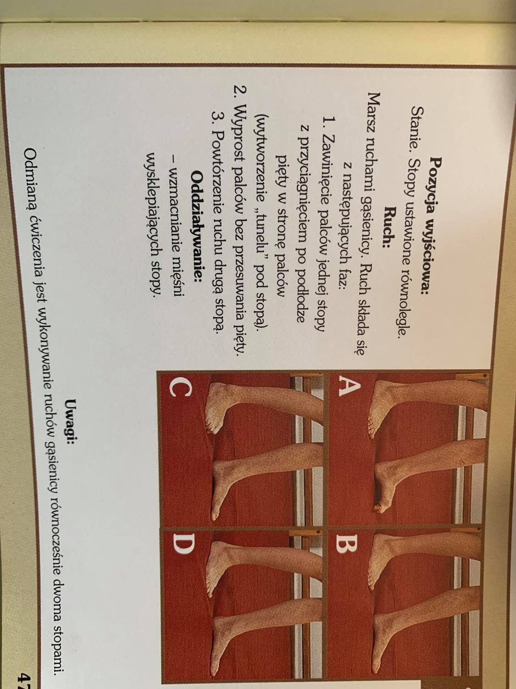
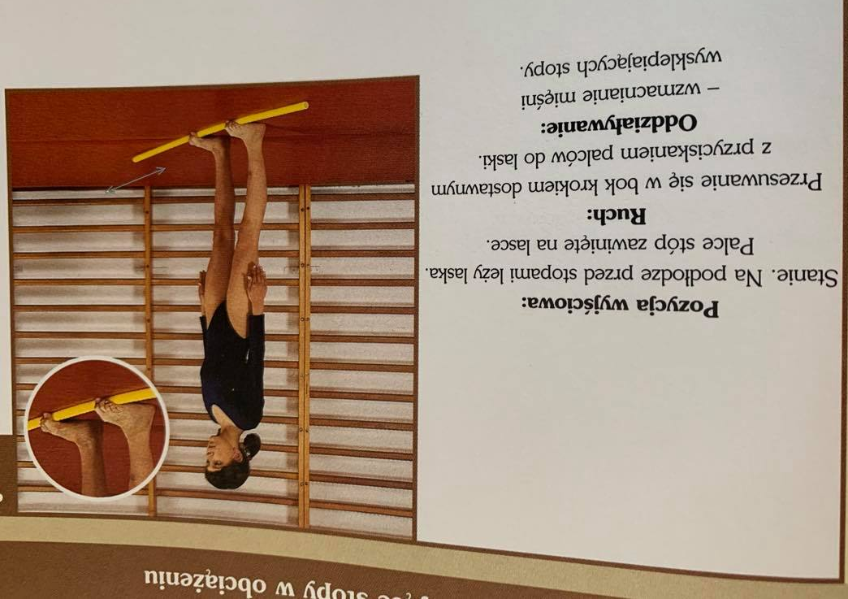

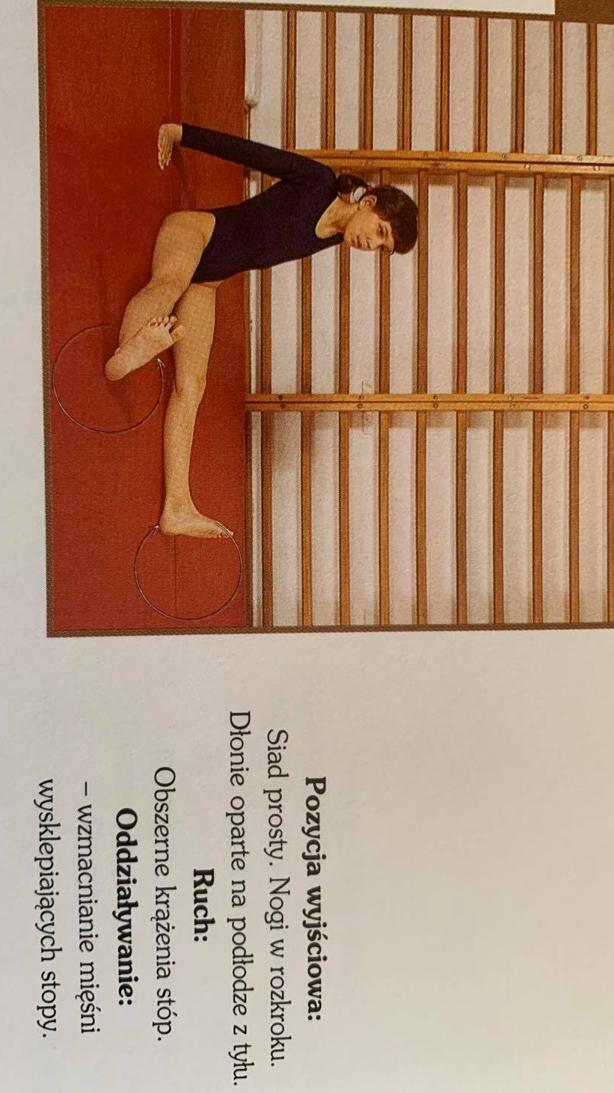
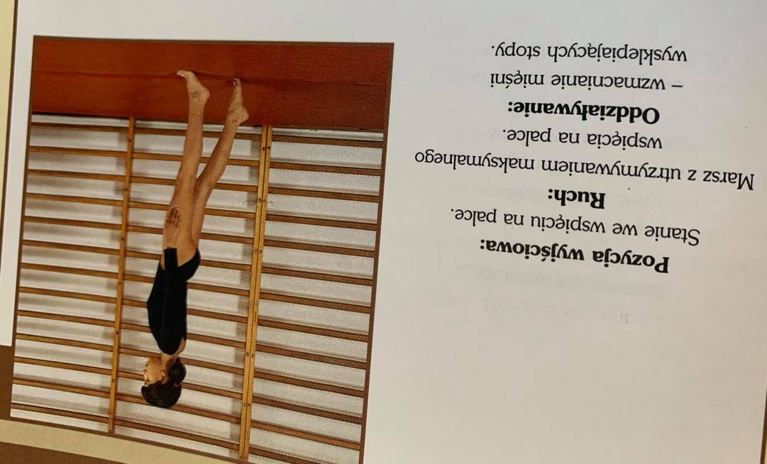

Ćwiczenia wzmacniające mięśnie wysklepiające stopy w odciążeniu.

